Séquence : Angles

I] Connaître et utiliser la notion d’angle

Définition
La partie de la droite (AB) délimitée par le point A et contenant B est appellée la demi-droite d’origine A et passant par B.
Cette demi-droite est notée [AB).

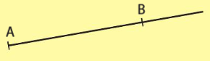
Définitions
Deux demi-droites de même origine forment un angle.
L’origine commune de ces demi-droites est appelée le sommet de l’angle.
Les deux demi-droites sont appelées les côtés de l’angle.

Exemple
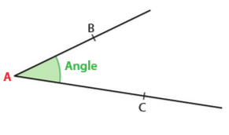
On note ou . Pas !
Le point A est le sommet de l’angle.
Les demi-droites [AB) et [AC) sont les côtés de l’angle.

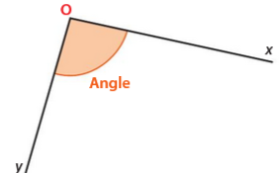
On note l’angle ci-contre ou .
Le point O est le sommet de l’angle.
Les demi-droites [Ox) et [Oy) sont les côtés de l’angle.

Remarques
Sur une figure, on code les angles par de petits arcs de cercle qui ont pour centre le sommet de l’angle.
Dans la notation d’un angle, le sommet est toujours la lettre centrale.

Méthode
Pour comparer deux angles, on compare leurs « ouvertures » : plus l’ouverture est grande, plus l’angle est grand.

Exemple

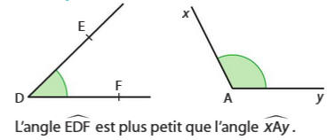
II] Mesurer un angle

Méthode
Pour trouver la mesure d’un angle, on utilise un rapporteur.
L’unité de mesures des angles est le degré, noté °.
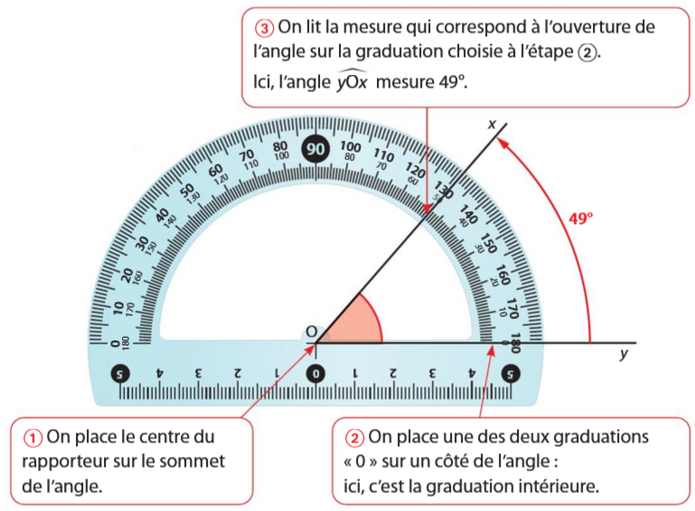

Définitions
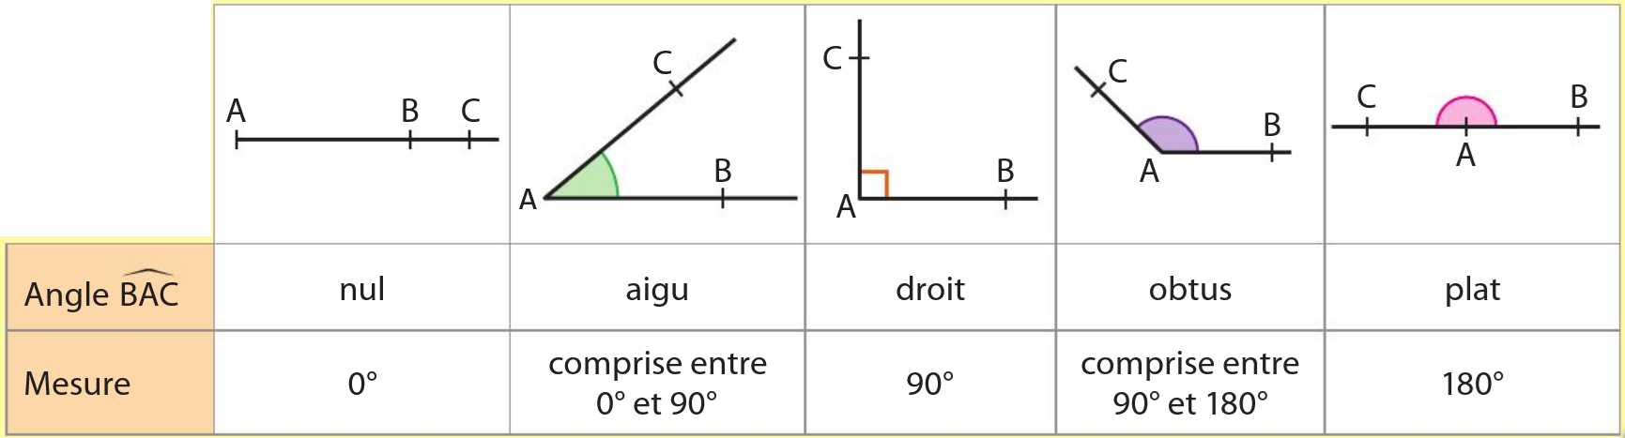
Remarque
On peut coder deux angles de même mesure avec un même symbole, comme pour les longueurs.
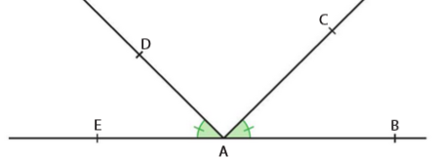
Les angles et ont la même mesure.

III] Construire un angle

Méthode
Pour construire un angle d’une mesure donnée, on s’aide de la règle et du rapporteur.

Exemple
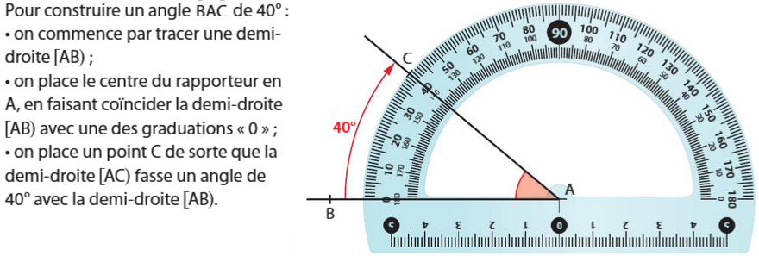
IV] Construire un triangle

Propriétés
• On peut constuire un triangle si on connait la longueur de deux côtés et la mesure de l’angle formé par ces deux côtés.
• On peut construire un triangle si on connaît la mesure de deux angles et du côté commun à ces deux angles.

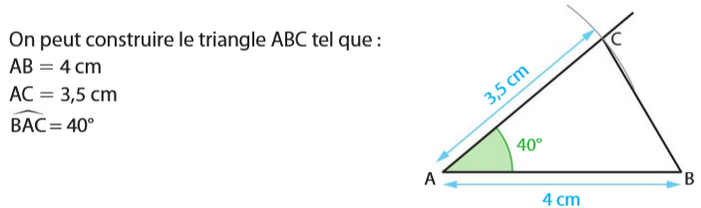
Exemple

